Проект

ЗАКОН
Алтайского края

О преобразовании муниципальных и административно-территориальных образований Журавлихинский сельсовет Первомайского района Алтайского края и Новоберёзовский сельсовет Первомайского района
Алтайского края

Настоящий Закон в соответствии со статьёй 13 Федерального закона
от 6 октября 2003 года № 131-ФЗ «Об общих принципах организации местного самоуправления в Российской Федерации» (далее – Федеральный закон) регулирует вопросы преобразования в форме объединения муниципальных образований Журавлихинский сельсовет Первомайского района Алтайского края и Новоберёзовский сельсовет Первомайского района Алтайского края.
Преобразование осуществляется по инициативе органов местного самоуправления и с согласия населения Журавлихинского и Новоберёзовского сельсоветов Первомайского района Алтайского края, выраженного представительным органом каждого из объединяемых поселений.

Статья 1

1. Преобразовать муниципальные образования Журавлихинский сельсовет Первомайского района Алтайского края и Новоберёзовский сельсовет Первомайского района Алтайского края путём их объединения.
2. Присвоить вновь образованному муниципальному образованию наименование сельское поселение Журавлихинский сельсовет Первомайского района Алтайского края и наделить его статусом сельского поселения с административным центром в селе Журавлиха.
3. Установить границы вновь образованного муниципального образования сельское поселение Журавлихинский сельсовет Первомайского района Алтайского края согласно приложению.
4. Преобразуемые Журавлихинский сельсовет Первомайского района Алтайского края и Новоберёзовский сельсовет Первомайского района Алтайского края прекращают существование в качестве муниципальных образований со дня окончания формирования органов местного самоуправления вновь образованного муниципального образования сельское поселение Журавлихинский сельсовет Первомайского района Алтайского края, наличие которых является обязательным в соответствии с частью 2 статьи 34 Федерального закона.

Статья 2

1. Полномочия представительных органов и глав преобразуемых муниципальных образований Журавлихинский сельсовет Первомайского района Алтайского края и Новоберёзовский сельсовет Первомайского района Алтайского края прекращаются со дня окончания формирования органов местного самоуправления вновь образованного муниципального образования сельское поселение Журавлихинский сельсовет Первомайского района Алтайского края, наличие которых является обязательным в соответствии с частью 2 статьи 34 Федерального закона.
2. До дня окончания формирования органов местного самоуправления вновь образованного муниципального образования сельское поселение Журавлихинский сельсовет Первомайского района Алтайского края полномочия по решению вопросов местного значения вновь образованного муниципального образования на соответствующих территориях в соответствии со статьёй 14 Федерального закона осуществляют органы местного самоуправления преобразуемых муниципальных образований Журавлихинский сельсовет Первомайского района Алтайского края и Новоберёзовский сельсовет Первомайского района Алтайского края.
3. Организационное и материально-техническое обеспечение деятельности органов и должностных лиц местного самоуправления вновь образованного муниципального образования сельское поселение Журавлихинский сельсовет Первомайского района Алтайского края и мероприятий, связанных с преобразованием муниципальных образований Журавлихинский сельсовет Первомайского района Алтайского края и Новоберёзовский сельсовет Первомайского района Алтайского края, осуществляется органами местного самоуправления соответствующих преобразуемых муниципальных образований.

Статья 3

1. Представительным органом первого созыва вновь образованного муниципального образования сельское поселение Журавлихинский сельсовет Первомайского района Алтайского края является Совет депутатов Журавлихинского сельсовета Первомайского района Алтайского края.
2. Численность Совета депутатов Журавлихинского сельсовета Первомайского района Алтайского края первого созыва – 11 депутатов.
3. Срок полномочий депутатов Совета депутатов Журавлихинского сельсовета Первомайского района Алтайского края первого созыва – 5 лет.
4. Схему избирательных округов для проведения выборов депутатов Совета депутатов Журавлихинского сельсовета Первомайского района Алтайского края первого созыва утверждает Первомайская районная территориальная избирательная комиссия.
5. Полномочия избирательной комиссии вновь образованного муниципального образования при организации подготовки и проведения выборов депутатов Совета депутатов Журавлихинского сельсовета Первомайского района Алтайского края первого созыва исполняет Первомайская районная территориальная избирательная комиссия.

Статья 4

1. Первый глава вновь образованного муниципального образования сельское поселение Журавлихинский сельсовет Первомайского района Алтайского края избирается на муниципальных выборах, возглавляет администрацию Журавлихинского сельсовета и исполняет полномочия председателя Совета депутатов Журавлихинского сельсовета Первомайского района Алтайского края.
2. Первый глава вновь образованного муниципального образования сельское поселение Журавлихинский сельсовет Первомайского района Алтайского края обладает полномочиями, предусмотренными статьёй 36 Федерального закона.
3. Срок полномочий первого главы вновь образованного муниципального образования сельское поселение Журавлихинский сельсовет Первомайского района Алтайского края – 5 лет.

Статья 5

1. Органы местного самоуправления вновь образованного муниципального образования сельское поселение Журавлихинский сельсовет Первомайского района Алтайского края в соответствии со своей компетенцией являются правопреемниками органов местного самоуправления преобразуемых муниципальных образований Журавлихинский сельсовет Первомайского района Алтайского края и Новоберёзовский сельсовет Первомайского района Алтайского края в отношениях с органами государственной власти Российской Федерации, органами государственной власти Алтайского края и иных субъектов Российской Федерации, органами местного самоуправления, физическими и юридическими лицами.
2. До урегулирования муниципальными правовыми актами вновь образованного муниципального образования сельское поселение Журавлихинский сельсовет Первомайского района Алтайского края вопросов правопреемства в отношении органов местных администраций, муниципальных учреждений, предприятий и организаций, ранее созданных органами местного самоуправления преобразуемых муниципальных образований Журавлихинский сельсовет Первомайского района Алтайского края и Новоберёзовский сельсовет Первомайского района Алтайского края или с их участием, соответствующие органы местных администраций, муниципальные учреждения, предприятия и организации осуществляют свою деятельность с сохранением прежней организационно-правовой формы.

Статья 6

1. Органы местного самоуправления вновь образованного муниципального образования сельское поселение Журавлихинский сельсовет Первомайского района Алтайского края со дня своего формирования вправе принимать устав и иные муниципальные правовые акты в соответствии с действующим законодательством.
2. Муниципальные правовые акты, ранее принятые органами местного самоуправления преобразуемых муниципальных образований Журавлихинский сельсовет Первомайского района Алтайского края и Новоберёзовский сельсовет Первомайского района Алтайского края, действуют в части, не противоречащей федеральным законам и иным нормативным правовым актам Российской Федерации, Уставу (Основному Закону) Алтайского края, законам и иным нормативным правовым актам Алтайского края, а также муниципальным правовым актам органов местного самоуправления вновь образованного муниципального образования сельское поселение Журавлихинский сельсовет Первомайского района Алтайского края.

Статья 7

1. До прекращения полномочий органов местного самоуправления преобразуемых муниципальных образований Журавлихинский сельсовет Первомайского района Алтайского края и Новоберёзовский сельсовет Первомайского района Алтайского края бюджетные полномочия, связанные с внесением изменений в решения о местном бюджете преобразуемых муниципальных образований на текущий год и их исполнением, осуществляют органы местного самоуправления преобразуемых муниципальных образований.

2. Со дня формирования органов местного самоуправления вновь образованного муниципального образования сельское поселение Журавлихинский сельсовет Первомайского района Алтайского края данные органы осуществляют бюджетные полномочия, связанные с исполнением решений о местных бюджетах преобразованных муниципальных образований, до конца текущего года раздельно по каждому преобразованному муниципальному образованию.

3. Органы местного самоуправления вновь образованного муниципального образования сельское поселение Журавлихинский сельсовет Первомайского района Алтайского края осуществляют составление, внешнюю проверку, рассмотрение и утверждение отчётов об исполнении местных бюджетов преобразованных муниципальных образований Журавлихинский сельсовет Первомайского района Алтайского края и Новоберёзовский сельсовет Первомайского района Алтайского края за 2022 год в порядке, установленном бюджетным законодательством Российской Федерации, Алтайского края и муниципальными правовыми актами.

4. Органы местного самоуправления вновь образованного муниципального образования Журавлихинский сельсовет Первомайского района Алтайского края осуществляют составление, рассмотрение, утверждение и исполнение решения о бюджете вновь образованного муниципального образования сельское поселение Журавлихинский сельсовет Первомайского района Алтайского края на 2023 год (2023 год и на плановый период 2024 и 2025 годов) в порядке, установленном бюджетным законодательством Российской Федерации, Алтайского края и соответствующими муниципальными правовыми актами.

Статья 8

1. Со дня создания вновь образованного муниципального образования сельское поселение Журавлихинский сельсовет Первомайского района Алтайского края преобразовать административно-территориальные образования Журавлихинский сельсовет Первомайского района Алтайского края и Новоберёзовский сельсовет Первомайского района Алтайского края путём их объединения в административно-территориальное образование Журавлихинский сельсовет Первомайского района Алтайского края с административным центром в селе Журавлиха.
2. Границы вновь образованного административно-территориального образования Журавлихинский сельсовет Первомайского района Алтайского края совпадают с границами соответствующего вновь образованного муниципального образования.

Статья 9

Настоящий Закон вступает в силу со дня его официального опубликования, за исключением статей 3 и 4, которые вступают в силу через один месяц после вступления в силу настоящего Закона в случае отсутствия инициативы граждан о проведении местного референдума по вопросу определения структуры органов местного самоуправления, численности и срока полномочий депутатов представительного органа первого созыва вновь образованного муниципального образования, а также порядка избрания, полномочий и срока полномочий первого главы вновь образованного муниципального образования.

Губернатор Алтайского края | В.П. Томенко

ПРИЛОЖЕНИЕ
к закону Алтайского края
«О преобразовании муниципальных и административно-территориальных образований Журавлихинский сельсовет Первомайского района Алтайского края и Новоберёзовский сельсовет Первомайского района
Алтайского края»

ОПИСАНИЕ ГРАНИЦ
вновь образованного муниципального образования сельское поселение Журавлихинский сельсовет Первомайского района Алтайского края

ПЛАН ГРАНИЦ:

Схема расположения листов

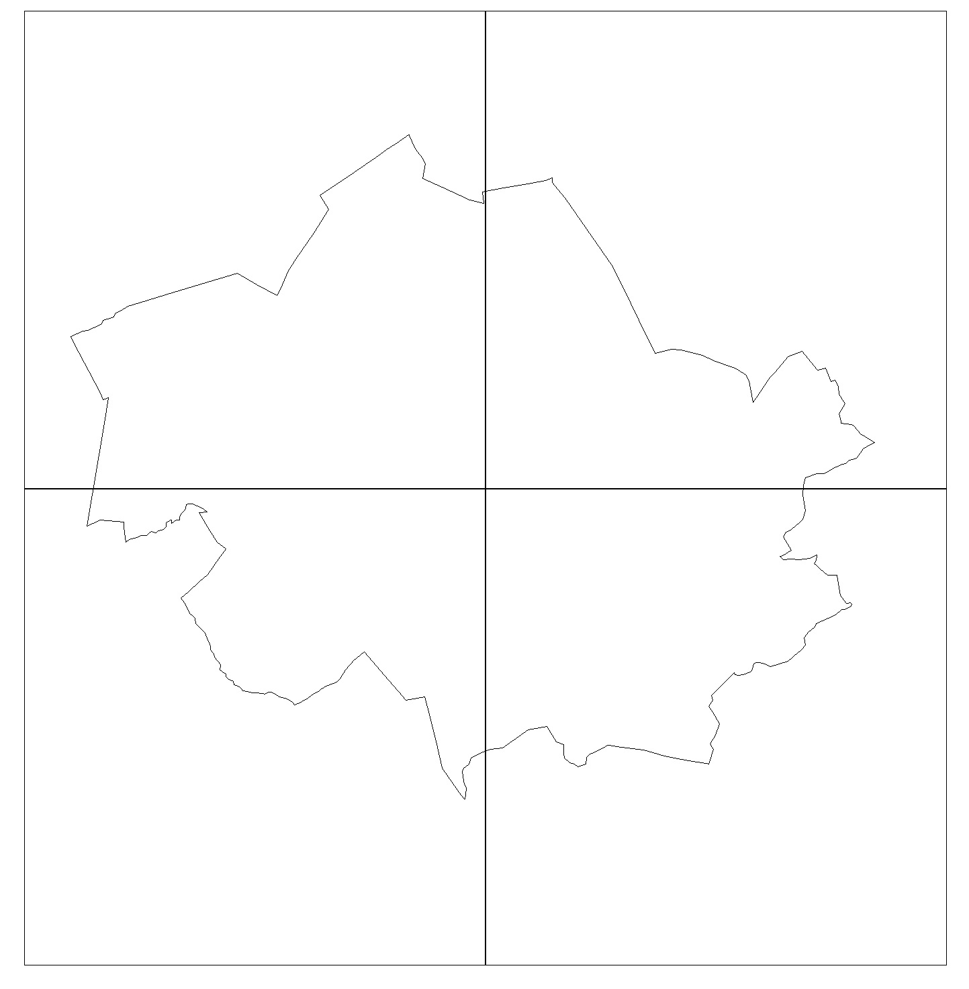
1 2

3 4

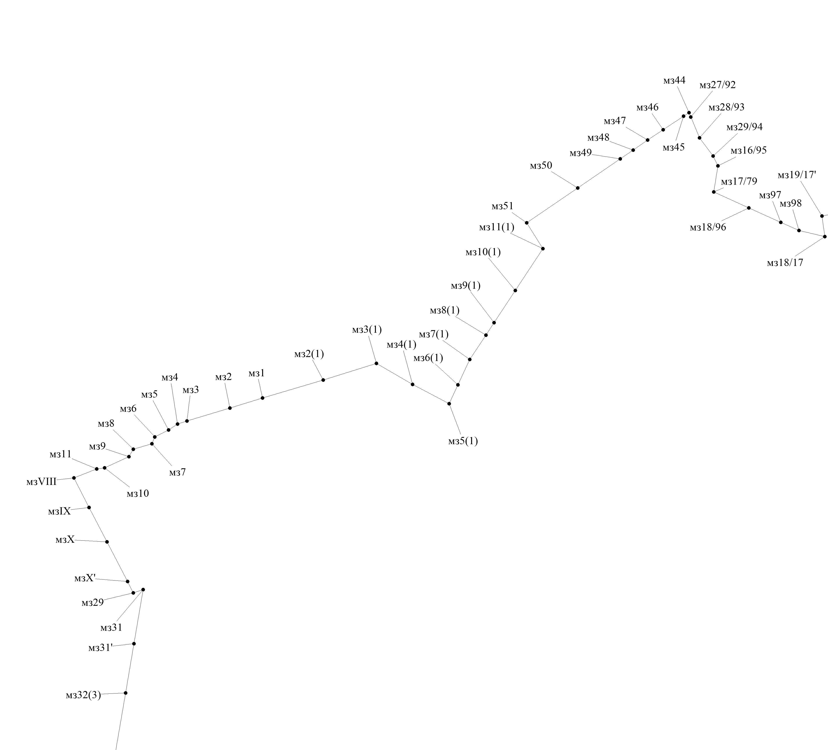
Лист 1

Лист 2
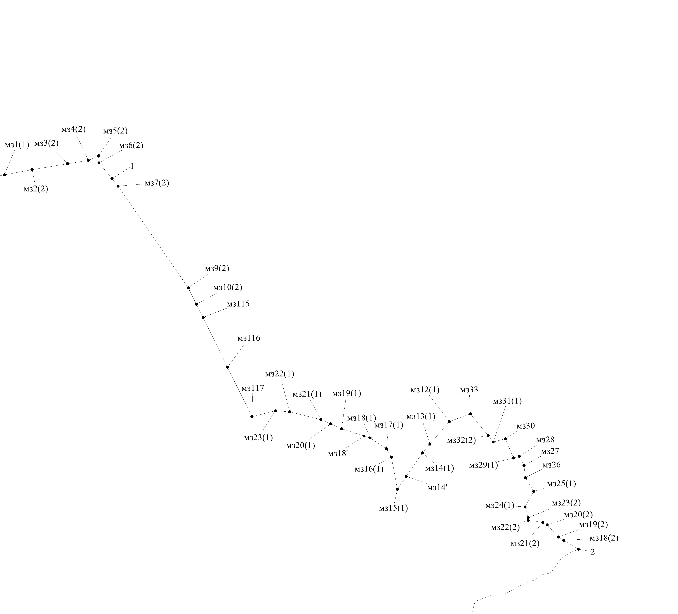

Лист 3

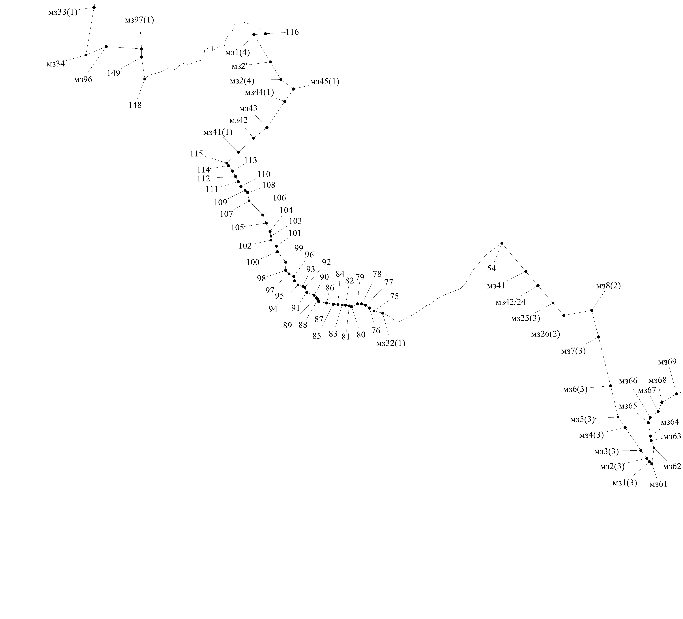

Лист 4

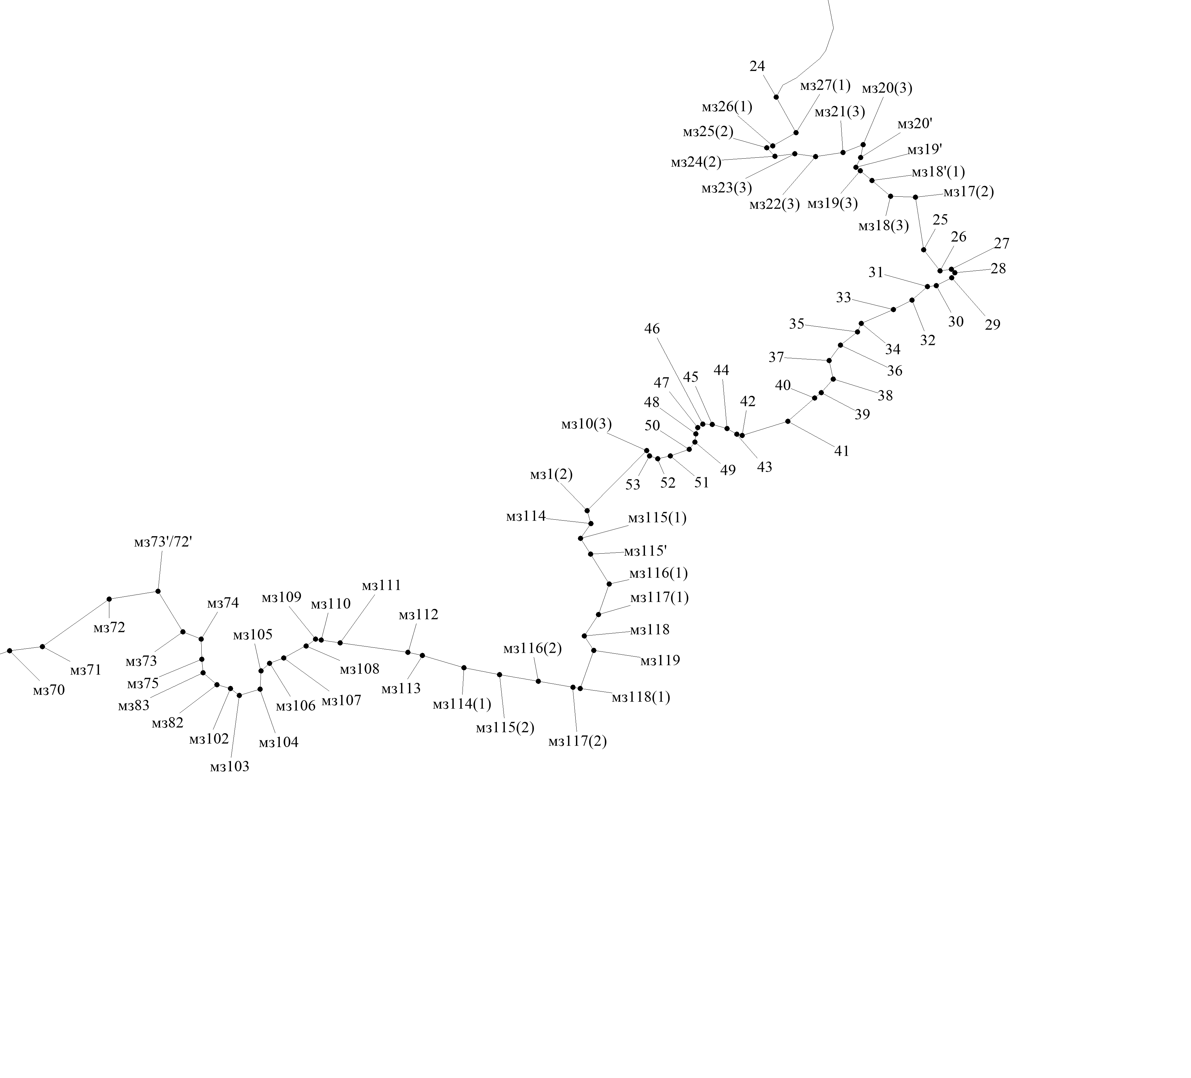

ОПИСАНИЕ СМЕЖЕСТВ:
от мз29 до мз44 территория муниципального образования Северный сельсовет Первомайского района Алтайского края;
от мз44 до мз33 территория муниципального образования Залесовский муниципальный округ Алтайского края;
от мз33 до 36 территория муниципального образования Гоношихинский сельсовет Заринского района Алтайского края;
от 36 до мз61 территория муниципального образования Новомоношкинский сельсовет Заринского района Алтайского края;
от мз61 до мз32(1) территория муниципального образования Сорочелоговской сельсовет Первомайского района Алтайского края;
от мз32(1) до мз29 территория муниципального образования Первомайский сельсовет Первомайского района Алтайского края.

ГЕОДЕЗИЧЕСКИЕ ДАННЫЕ:

От | До | Горизонтальное проложение, м | Румбы | Описание прохождения границ
1 | 2 | 3 | 4 | 5
 |  |  |  | по смежеству с муниципальным образованием Северный сельсовет Первомайского района Алтайского края
мз29 | мзX' | 245.8 | СЗ:26°27'1'' | с левой стороны лесополосы
мзX' | мзX | 864.7 | СЗ:27°31'52'' | с левой стороны лесополосы
мзX | мзIX | 750.0 | СЗ:27°31'55'' | с левой стороны лесополосы
мзIX | мзVIII | 639.5 | СЗ:27°15'30'' | с левой стороны лесополосы
мзVIII | мз11 | 473.3 | СВ:68°28'54'' | по меже между пашней и кормовыми угодьями
мз11 | мз10 | 156.4 | СВ:80°57'15'' | по меже между пашней и кормовыми угодьями
мз10 | мз9 | 513.0 | СВ:65°28'5'' | по меже между пашней и кормовыми угодьями
мз9 | мз8 | 171.1 | СВ:31°15'26'' | по кормовым угодьям, с правой стороны леса
мз8 | мз7 | 370.9 | СВ:73°24'42'' | с правой стороны леса
мз7 | мз6 | 140.8 | СВ:24°57'45'' | с правой стороны леса
мз6 | мз5 | 299.4 | СВ:62°22'56'' | по меже между пашней и кормовыми угодьями
мз5 | мз4 | 205.7 | СВ:56°8'25'' | с правой стороны леса
мз4 | мз3 | 193.8 | СВ:73°0'54'' | по меже между пашней и кормовыми угодьями
мз3 | мз2 | 866.1 | СВ:73°4'17'' | по меже между пашней и кормовыми угодьями, по пашне
мз2 | мз1 | 658.2 | СВ:73°6'44'' | по полевой дороге
мз1 | мз2(1) | 1222.7 | СВ:73°30'29'' | по полевой дороге и по пашне
мз2(1) | мз3(1) | 1079.4 | СВ:72°28'36'' | по пашне
мз3(1) | мз4(1) | 807.2 | ЮВ:59°42'21'' | по меже между пашней и кормовыми угодьями, по кормовым угодьям
мз4(1) | мз5(1) | 799.6 | ЮВ:62°16'30'' | по кормовым угодьям, с правой стороны леса и по пашне
мз5(1) | мз6(1) | 402.4 | СВ:25°6'47'' | по пашне
мз6(1) | мз7(1) | 540.2 | СВ:25°1'24'' | по лесу и кормовым угодьям
мз7(1) | мз8(1) | 564.0 | СВ:33°23'29'' | по пашне
мз8(1) | мз9(1) | 287.0 | СВ:33°25'48'' | по кормовым угодьям и лесу
мз9(1) | мз10(1) | 745.0 | СВ:33°23'30'' | по полевой дороге
мз10(1) | мз11(1) | 968.0 | СВ:33°22'5'' | по кормовым угодьям, по меже между пашней и кормовыми угодьями
мз11(1) | мз51 | 590.0 | СЗ:31°45'59'' | по полевой дороге
мз51 | мз50 | 1189.8 | СВ:55°43'39'' | по пашне и кормовым угодьям, пересекая полевую дорогу
мз50 | мз49 | 999.8 | СВ:55°39'13'' | по пашне
мз49 | мз48 | 300.4 | СВ:55°45'35'' | по полевой дороге
мз48 | мз47 | 340.2 | СВ:54°33'29'' | по полевой дороге
мз47 | мз46 | 359.8 | СВ:56°36'38'' | по полевой дороге
1 | 2 | 3 | 4 | 5
мз46 | мз45 | 573.8 | СВ:56°37'2''
мз45 | мз44 | 26.0 | СВ:56°25'56'' | по полевой дороге
 |  |  |  | по смежеству с муниципальным образованием Залесовский муниципальный округ Алтайского края
мз44 | мз27/92 | 26.4 | ЮВ:22°4'48'' | по пашне
мз27/92 | мз28/93 | 501.6 | ЮВ:22°34'48'' | по пашне
мз28/93 | мз29/94 | 439.9 | ЮВ:36°52'48'' | по пашне
мз29/94 | мз16/95 | 208.9 | ЮВ:25°50'24'' | по меже между пашней и кормовыми угодьями
мз16/95 | мз17/79 | 510.2 | ЮЗ:9°8'24'' | по кормовым угодьям и пашне
мз17/79 | мз18/96 | 747.1 | ЮВ:65°30'0'' | по лесу и кормовым угодьям
мз18/96 | мз97 | 678.1 | ЮВ:65°37'12'' | по кормовым угодьям
мз97 | мз98 | 384.3 | ЮВ:65°39'00'' | по меже между пашней и кормовыми угодьями
мз98 | мз18/17 | 512.8 | ЮВ:76°46'48'' | по меже между пашней и кормовыми угодьями, по полевой дороге
мз18/17 | мз19/17' | 403.8 | СЗ:7°27'36'' | по меже между пашней и кормовыми угодьями
мз19/17' | мз1(1) | 228.2 | СВ:79°18'36'' | по меже между пашней и кормовыми угодьями
мз1(1) | мз2(2) | 663.8 | СВ:79°10'52'' | по меже между пашней и кормовыми угодьями
мз2(2) | мз3(2) | 851.8 | СВ:80°40'48'' | по меже между пашней и кормовыми угодьями, с левой стороны леса
мз3(2) | мз4(2) | 491.7 | СВ:80°31'48'' | по полевой дороге, пересекая автодорогу Журавлиха - Думчево, далее - по лесу
мз4(2) | мз5(2) | 264.2 | СВ:66°16'12'' | по лесу
мз5(2) | мз6(2) | 167.7 | ЮВ:2°57'0'' | по лесу
мз6(2) | 1 | 484.2 | ЮВ:39°37'48'' | с правой стороны леса, по пашне, пересекая автодорогу  Журавлиха - Шатуново
1 | мз7(2) | 227.4 | ЮВ:39°41'24'' | по пашне
мз7(2) | мз9(2) | 2915.9 | ЮВ:34°33'36'' | по лесу и кормовым угодьям
мз9(2) | мз10(2) | 434.3 | ЮВ:26°19'48'' | с правой стороны лесополосы
мз10(2) | мз115 | 348.0 | ЮВ:27°3'36'' | с правой стороны лесополосы
мз115 | мз116 | 1310.9 | ЮВ:26°4'48'' | по пашне, лесу и кормовым угодьям
мз116 | мз117 | 1301.8 | ЮВ:26°15'0'' | по лесу и кормовым угодьям
мз117 | мз23(1) | 565.8 | СВ:75°36'46'' | по лесу, пересекая кормовые угодья
мз23(1) | мз22(1) | 347.5 | ЮВ:85°47'34'' | по лесу, пересекая кормовые угодья
мз22(1) | мз21(1) | 755.4 | ЮВ:76°5'26'' | по лесу, пересекая кормовые угодья
мз21(1) | мз20(1) | 254.2 | ЮВ:66°20'22'' | по лесу, пересекая кормовые угодья
мз20(1) | мз19(1) | 278.1 | ЮВ:66°13'40'' | по лесу, пересекая кормовые угодья
мз19(1) | мз18' | 558.1 | ЮВ:71°40'56'' | по лесу, пересекая кормовые угодья
мз18' | мз18(1) | 152.3 | ЮВ:71°56'42'' | по лесу, пересекая кормовые угодья
мз18(1) | мз17(1) | 458.3 | ЮВ:57°1'53'' | по лесу, пересекая кормовые угодья
мз17(1) | мз16(1) | 234.9 | ЮВ:30°0'51'' | по лесу, пересекая кормовые угодья
1 | 2 | 3 | 4 | 5
мз16(1) | мз15(1) | 768.5 | ЮВ:10°32'58''
мз15(1) | мз14' | 368.5 | СВ:34°41'57'' | по лесу, пересекая кормовые угодья
мз14' | мз14(1) | 673.0 | СВ:34°30'9'' | по лесу, пересекая кормовые угодья
мз14(1) | мз13(1) | 271.4 | СВ:40°41'51'' | по лесу, пересекая кормовые угодья
мз13(1) | мз12(1) | 705.2 | СВ:40°40'54'' | по лесу, пересекая кормовые угодья
мз12(1) | мз33 | 528.2 | СВ:70°3'8'' | по лесу, пересекая кормовые угодья
 |  |  |  | по смежеству с муниципальным образованием Гоношихинский сельсовет Заринского района Алтайского края
мз33 | мз32(2) | 658.9 | ЮВ:39°12'16'' | по лесу, пересекая кормовые угодья
мз32(2) | мз31(1) | 193.6 | ЮВ:38°53'59'' | по лесу, пересекая кормовые угодья
мз31(1) | мз30 | 296.6 | СВ:75°15'5'' | по лесу, пересекая кормовые угодья
мз30 | мз29(1) | 493.0 | ЮВ:22°27'19'' | по лесу, пересекая кормовые угодья
мз29(1) | мз28 | 143.2 | СВ:73°59'0'' | по лесу, пересекая кормовые угодья
мз28 | мз27 | 245.0 | ЮВ:27°22'50'' | по лесу, пересекая кормовые угодья
мз27 | мз26 | 288.4 | ЮВ:6°12'38'' | по лесу, пересекая кормовые угодья
мз26 | мз25(1) | 376.5 | ЮВ:31°43'53'' | по пашне и кормовым угодьям
мз25(1) | мз24(1) | 420.3 | ЮЗ:29°11'37'' | по меже между пашней и кормовыми угодьями, с правой стороны леса
мз24(1) | мз23(2) | 266.6 | ЮВ:16°16'24'' | по лесу и меже между пашней и кормовыми угодьями
мз23(2) | мз22(2) | 64.6 | ЮВ:0°37'10'' | по пашне
мз22(2) | мз21(2) | 346.8 | ЮВ:82°36'39'' | с левой стороны леса
мз21(2) | мз20(2) | 120.0 | ЮВ:59°10'59'' | с левой стороны леса
мз20(2) | мз19(2) | 388.6 | ЮВ:42°18'35'' | по лесу и по меже между пашней и кормовыми угодьями
мз19(2) | мз18(2) | 153.5 | ЮВ:59°4'27'' | по меже между пашней и кормовыми угодьями
мз18(2) | 2 | 403.3 | ЮВ:58°45'32'' | по лесу до середины реки Фёдоровки
2 | 24 | 4427.3 | ЮЗ:44°44'42'' | по середине реки Фёдоровки
24 | мз27(1) | 183.7 | ЮЗ:28°35'58'' | с левой стороны леса
мз27(1) | мз26(1) | 547.6 | ЮВ:29°30'19'' | с левой стороны леса
мз26(1) | мз25(2) | 359.7 | ЮЗ:60°38'49'' | с левой стороны леса
мз25(2) | мз24(2) | 87.5 | ЮЗ:71°32'40'' | с левой стороны леса
мз24(2) | мз23(3) | 157.9 | ЮВ:44°33'50'' | по меже между пашней и кормовыми угодьями
мз23(3) | мз22(3) | 267.5 | СВ:83°11'38'' | по меже между пашней и кормовыми угодьями
мз22(3) | мз21(3) | 282.9 | ЮВ:82°16'46'' | по меже между пашней и кормовыми угодьями, далее - по кормовым угодьям
мз21(3) | мз20(3) | 371.0 | СВ:81°19'2'' | по лесу, пересекая кормовые угодья
мз20(3) | мз20' | 292.5 | СВ:68°54'2'' | по лесу, пересекая кормовые угодья
мз20' | мз19' | 178.8 | ЮЗ:11°29'9'' | по лесу, пересекая кормовые угодья
мз19' | мз19(3) | 141.6 | ЮЗ:25°30'56'' | по лесу, пересекая кормовые угодья
мз19(3) | мз18'(1) | 77.3 | ЮВ:50°24'11'' | по лесу, пересекая кормовые угодья
мз18'(1) | мз18(3) | 200.2 | ЮВ:49°45'43'' | по лесу, пересекая кормовые угодья
мз18(3) | мз17(2) | 329.4 | ЮВ:49°38'31'' | по лесу, пересекая кормовые угодья
1 | 2 | 3 | 4 | 5
мз17(2) | 25 | 337.1 | ЮВ:87°44'19'' | по меже между пашней и кормовыми угодьями, по лесу
25 | 26 | 713.9 | ЮВ:8°52'45'' | по лесу
26 | 27 | 357.1 | ЮВ:37°29'48'' | по лесу
27 | 28 | 155.1 | СВ:82°45'46'' | по лесу
28 | 29 | 65.7 | ЮВ:48°41'59'' | по лесу
29 | 30 | 83.4 | ЮЗ:31°49'53'' | по лесу
30 | 31 | 232.7 | ЮЗ:63°9'55'' | по лесу
31 | 32 | 120.1 | ЮЗ:85°20'16'' | по лесу
32 | 33 | 552.1 | ЮЗ:55°49'7'' | по лесу
33 | 34 | 471.4 | ЮЗ:66°23'37'' | по лесу
34 | 35 | 124.2 | ЮЗ:23°20'1'' | по лесу
35 | 36 | 287.6 | ЮЗ:52°45'47'' | по лесу
по смежеству с муниципальным образованием Новомоношкинский сельсовет Заринского района
Алтайского края
36 | 37 | 260.0 | ЮЗ:36°43'28'' | по лесу
37 | 38 | 259.6 | ЮВ:13°20'32'' | по лесу
38 | 39 | 242.4 | ЮЗ:41°46'55'' | по лесу
39 | 40 | 118.2 | ЮЗ:51°42'37'' | по лесу
40 | 41 | 474.5 | ЮЗ:49°10'31'' | по лесу
41 | 42 | 639.6 | ЮЗ:72°40'21'' | по лесу
42 | 43 | 77.6 | СЗ:77°16'37'' | по лесу
43 | 44 | 148.8 | СЗ:60°29'21'' | по лесу
44 | 45 | 208.7 | СЗ:73°41'10'' | по лесу
45 | 46 | 124.6 | СЗ:88°52'36'' | по лесу
46 | 47 | 84.0 | ЮЗ:54°27'48'' | по лесу
47 | 48 | 84.2 | ЮЗ:16°51'27'' | по лесу
48 | 49 | 113.3 | ЮЗ:7°25'56'' | по лесу
49 | 50 | 123.2 | ЮЗ:39°22'12'' | по лесу
50 | 51 | 267.3 | ЮЗ:70°14'29'' | по лесу, пересекая кормовые угодья
51 | 52 | 174.8 | ЮЗ:77°54'18'' | по лесу, пересекая кормовые угодья
52 | 53 | 113.8 | СЗ:70°47'50'' | по лесу, пересекая кормовые угодья
53 | мз10(3) | 81.2 | СЗ:30°1'45'' | по лесу
мз10(3) | мз1(2) | 1135.8 | ЮЗ:44°42'40'' | по лесу
мз1(2) | мз114 | 180.4 | ЮВ:16°31'33'' | по пашне, пересекая полевую дорогу
мз114 | мз115(1) | 241.6 | ЮЗ:34°17'19'' | по меже между пашней и кормовыми угодьями, по кормовым угодьям
мз115(1) | мз115' | 250.8 | ЮВ:31°58'0''
мз115' | мз116(1) | 472.4 | ЮВ:32°8'20'' | по лесу
мз116(1) | мз117(1) | 437.3 | ЮЗ:19°35'12'' | по лесу, пересекая кормовые угодья
мз117(1) | мз118 | 344.8 | ЮЗ:33°39'28'' | по лесу, пересекая кормовые угодья
мз118 | мз119 | 232.8 | ЮВ:32°56'21'' | по лесу, пересекая кормовые угодья
мз119 | мз118(1) | 542.6 | ЮЗ:19°34'38'' | по лесу, пересекая кормовые угодья
мз118(1) | мз117(2) | 99.3 | СЗ:80°36'49'' | по лесу, пересекая кормовые угодья
мз117(2) | мз116(2) | 468.0 | СЗ:80°20'40'' | по лесу, пересекая кормовые угодья
1 | 2 | 3 | 4 | 5
мз116(2) | мз115(2) | 531.8 | СЗ:80°22'35'' | по пашне
мз115(2) | мз114(1) | 485.6 | СЗ:78°55'26'' | по лесу, пересекая кормовые угодья
мз114(1) | мз113 | 580.4 | СЗ:73°14'52'' | по лесу, по меже между пашней и комовыми угодьями, по кормовым угодьям
мз113 | мз112 | 199.3 | СЗ:78°23'30'' | по кормовым угодьям
мз112 | мз111 | 920.0 | СЗ:81°53'21'' | по лесу
мз111 | мз110 | 294.8 | СЗ:81°48'33'' | по лесу, пересекая кормовые угодья
мз110 | мз109 | 41.2 | СЗ:81°54'38'' | по лесу
мз109 | мз108 | 95.3 | ЮЗ:51°54'16'' | по лесу
мз108 | мз107 | 402.8 | ЮЗ:61°8'39'' | по лесу
мз107 | мз106 | 200.0 | ЮЗ:69°3'17'' | по лесу
мз106 | мз105 | 155.7 | ЮЗ:49°53'51'' | по лесу
мз105 | мз104 | 247.3 | ЮЗ:2°57'59'' | по лесу
мз104 | мз103 | 288.8 | ЮЗ:73°24'12'' | по лесу
мз103 | мз102 | 147.7 | СЗ:52°35'41'' | по лесу, пересекая кормовые угодья
мз102 | мз82 | 190.9 | СЗ:74°26'31'' | по лесу, пересекая кормовые угодья
мз82 | мз83 | 248.3 | СЗ:49°4'60'' | по лесу, пересекая кормовые угодья
мз83 | мз75 | 183.8 | СЗ:4°23'57'' | по лесу, пересекая кормовые угодья
мз75 | мз74 | 268.5 | СЗ:1°37'19'' | по лесу, пересекая кормовые угодья
мз74 | мз73 | 267.4 | СЗ:68°31'15'' | по лесу, пересекая кормовые угодья
мз73 | мз73'/72' | 638.5 | СЗ:31°19'48'' | по лесу, пересекая кормовые угодья
мз73'/72' | мз72 | 664.0 | ЮЗ:80°51'30'' | по лесу, пересекая кормовые угодья
мз72 | мз71 | 1100.2 | ЮЗ:54°35'22'' | по кормовым угодьям, по меже между пашней и кормовыми угодьями
мз71 | мз70 | 445.1 | ЮЗ:82°46'22'' | по лесу, пересекая кормовые угодья
мз70 | мз69 | 334.6 | ЮЗ:70°29'54'' | по лесу, пересекая кормовые угодья
мз69 | мз68 | 401.1 | ЮЗ:59°35'32'' | по лесу
мз68 | мз67 | 224.3 | ЮЗ:22°26'14'' | по лесу
мз67 | мз66 | 234.0 | ЮЗ:52°33'9'' | по лесу
мз66 | мз65 | 126.4 | ЮЗ:19°41'47'' | по лесу
мз65 | мз64 | 322.2 | ЮВ:9°22'39'' | по лесу
мз64 | мз63 | 104.3 | ЮВ:10°19'46'' | по лесу
мз63 | мз62 | 183.5 | ЮВ:20°2'39'' | по лесу
мз62 | мз61 | 377.8 | ЮЗ:8°6'39'' | по лесу
 |  |  |  | по смежеству с муниципальным образованием Сорочелоговской сельсовет Первомайского района Алтайского края
мз61 | мз1(3) | 28.4 | СЗ:60°43'54'' | по лесу, пересекая кормовые угодья
мз1(3) | мз2(3) | 151.0 | СЗ:37°35'53'' | по лесу, пересекая кормовые угодья
мз2(3) | мз3(3) | 233.0 | СЗ:37°52'8'' | по лесу, пересекая кормовые угодья
мз3(3) | мз4(3) | 649.8 | СЗ:34°20'44'' | по кормовым угодьям и заболоченной местности
мз4(3) | мз5(3) | 293.0 | СЗ:33°25'46'' | по лесу, пересекая кормовые угодья
1 | 2 | 3 | 4 | 5
мз5(3) | мз6(3) | 754.6 | СЗ:13°33'1'' | по полевой дороге
мз6(3) | мз7(3) | 1175.4 | СЗ:14°0'28'' | по полевой дороге
мз7(3) | мз8(2) | 641.4 | СЗ:14°27'16'' | по полевой дороге
мз8(2) | мз26(2) | 662.2 | ЮЗ:79°49'56'' | по лесу
мз26(2) | мз25(3) | 384.9 | СЗ:40°50'21'' | по лесу, пересекая кормовые угодья
мз25(3) | мз42/24 | 537.0 | СЗ:40°51'16'' | по лесу
мз42/24 | мз41 | 439.4 | СЗ:40°43'2'' | по лесу, пересекая кормовые угодья
мз41 | 54 | 867.6 | СЗ:40°22'20'' | по лесу, пересекая кормовые угодья
54 | мз32(1) | 3234.9 | ЮЗ:59°39'0'' | по пересыхающему ручью
 |  |  |  | по смежеству с муниципальным образованием Первомайский сельсовет Первомайского района Алтайского края
мз32(1) | 75 | 209.3 | СЗ:75°53'18'' | по лесу, пересекая кормовые угодья
75 | 76 | 124.0 | СЗ:57°52'14'' | по лесу, пересекая кормовые угодья
76 | 77 | 117.9 | СЗ:55°58'34'' | по лесу, пересекая кормовые угодья
77 | 78 | 95.8 | СЗ:70°38'12'' | по лесу, пересекая кормовые угодья
78 | 79 | 92.8 | ЮЗ:90°0'0'' | по лесу, пересекая кормовые угодья
79 | 80 | 154.0 | ЮЗ:64°39'0'' | по лесу, пересекая кормовые угодья
80 | 81 | 59.5 | СЗ:70°49'9'' | по лесу, пересекая кормовые угодья
81 | 82 | 86.7 | СЗ:80°16'17'' | по лесу, пересекая кормовые угодья
82 | 83 | 80.9 | СЗ:84°48'18'' | по лесу, пересекая кормовые угодья
83 | 84 | 97.7 | СЗ:88°34'4'' | по лесу, пересекая кормовые угодья
84 | 85 | 108.5 | СЗ:82°14'2'' | по лесу, пересекая кормовые угодья
85 | 86 | 156.2 | СЗ:80°5'37'' | по лесу, пересекая кормовые угодья
86 | 87 | 188.3 | СЗ:80°17'32'' | по лесу, пересекая кормовые угодья
87 | 88 | 56.8 | СЗ:25°27'28'' | по лесу, пересекая кормовые угодья
88 | 89 | 48.7 | СЗ:40°40'27'' | по лесу, пересекая кормовые угодья
89 | 90 | 83.4 | СЗ:40°40'32'' | по лесу, пересекая кормовые угодья
90 | 91 | 188.1 | СЗ:68°41'26'' | по лесу, пересекая кормовые угодья
91 | 92 | 120.7 | СЗ:21°21'59'' | по лесу, пересекая кормовые угодья
92 | 93 | 54.2 | СЗ:54°9'34'' | по лесу, пересекая кормовые угодья
93 | 94 | 118.5 | СЗ:75°40'27'' | по лесу, пересекая кормовые угодья
94 | 95 | 124.8 | СЗ:40°13'51'' | по лесу, пересекая кормовые угодья
95 | 96 | 106.2 | СЗ:10°0'17'' | по лесу, пересекая кормовые угодья
96 | 97 | 127.9 | СЗ:62°30'24'' | по лесу, пересекая кормовые угодья
97 | 98 | 112.3 | СЗ:45°52'36'' | по лесу, пересекая кормовые угодья
98 | 99 | 198.0 | СВ:2°7'16'' | по лесу, пересекая кормовые угодья
99 | 100 | 314.4 | СЗ:39°0'10'' | по лесу, пересекая кормовые угодья
100 | 101 | 129.4 | СЗ:10°53'2'' | по лесу, пересекая кормовые угодья
101 | 102 | 190.3 | СЗ:41°52'24'' | по лесу, пересекая кормовые угодья
102 | 103 | 95.3 | СВ:1°28'9'' | по лесу, пересекая кормовые угодья
103 | 104 | 115.0 | СЗ:12°15'46'' | по лесу, пересекая кормовые угодья
104 | 105 | 209.8 | СЗ:24°46'16'' | по лесу, пересекая кормовые угодья
105 | 106 | 206.9 | СЗ:22°55'44'' | по лесу, пересекая кормовые угодья
106 | 107 | 459.5 | СЗ:44°7'60'' | по лесу, пересекая кормовые угодья
107 | 108 | 195.2 | СЗ:8°38'6'' | по лесу, пересекая кормовые угодья
108 | 109 | 87.6 | СЗ:48°12'10'' | по лесу, пересекая кормовые угодья
1 | 2 | 3 | 4 | 5
109 | 110 | 128.7 | СЗ:48°12'5''
110 | 111 | 131.2 | СЗ:28°56'49'' | по лесу, пересекая кормовые угодья
111 | 112 | 137.7 | СЗ:27°28'11'' | по лесу, пересекая кормовые угодья
112 | 113 | 142.1 | СЗ:28°45'50'' | по лесу, пересекая кормовые угодья
113 | 114 | 160.3 | СЗ:37°33'50'' | по лесу, пересекая кормовые угодья
114 | 115 | 72.5 | СЗ:32°36'58'' | по лесу, пересекая кормовые угодья
115 | мз41(1) | 370.6 | СВ:47°15'51'' | по лесу, пересекая кормовые угодья
мз41(1) | мз42 | 486.6 | СВ:46°43'25'' | по пашне, пересекая полевую дорогу
мз42 | мз43 | 399.8 | СВ:51°36'40'' | по пашне с правой стороны леса
мз43 | мз44(1) | 737.4 | СВ:34°26'8'' | по пашне, по меже между пашней и кормовыми угодьями, по лесу
мз44(1) | мз45(1) | 361.5 | СВ:35°27'10'' | по пашне, пересекая полевую дорогу
мз45(1) | мз2(4) | 374.5 | СЗ:53°43'13'' | с левой стороны леса
мз2(4) | мз2' | 480.3 | СЗ:31°0'9'' | по лесу, пересекая кормовые угодья
мз2' | мз1(4) | 747.3 | СЗ:30°53'34'' | по лесу, пересекая кормовые угодья
мз1(4) | 116 | 273.3 | СВ:86°16'28'' | по лесу
116 | 148 | 3020.9 | ЮЗ:69°26'24'' | по середине реки Малая Повалиха
148 | 149 | 522.0 | СЗ:8°4'10'' | по лесу и кормовым угодьям
149 | мз97(1) | 189.3 | СЗ:0°38'28'' | с правой стороны застроенной территории Первомайского маслозавода
мз97(1) | мз96 | 825.2 | СЗ:86°0'16'' | по лесу и кормовым угодьям
мз96 | мз34 | 519.0 | ЮЗ:67°2'11'' | по лесу и кормовым угодьям
мз34 | мз33(1) | 1135.7 | СВ:9°32'55'' | по лесу, пересекая автодорогу Первомайское - Журавлиха, далее - по лесу
мз33(1) | мз32(3) | 1401.9 | СВ:9°39'45'' | с левой стороны лесополосы
мз32(3) | мз31' | 965.7 | СВ:9°37'48'' | с левой стороны лесополосы
мз31' | мз31 | 1061.6 | СВ:9°41'24'' | с левой стороны лесополосы
мз31 | мз29 | 201.5 | ЮЗ:71°19'51'' | по пашне

